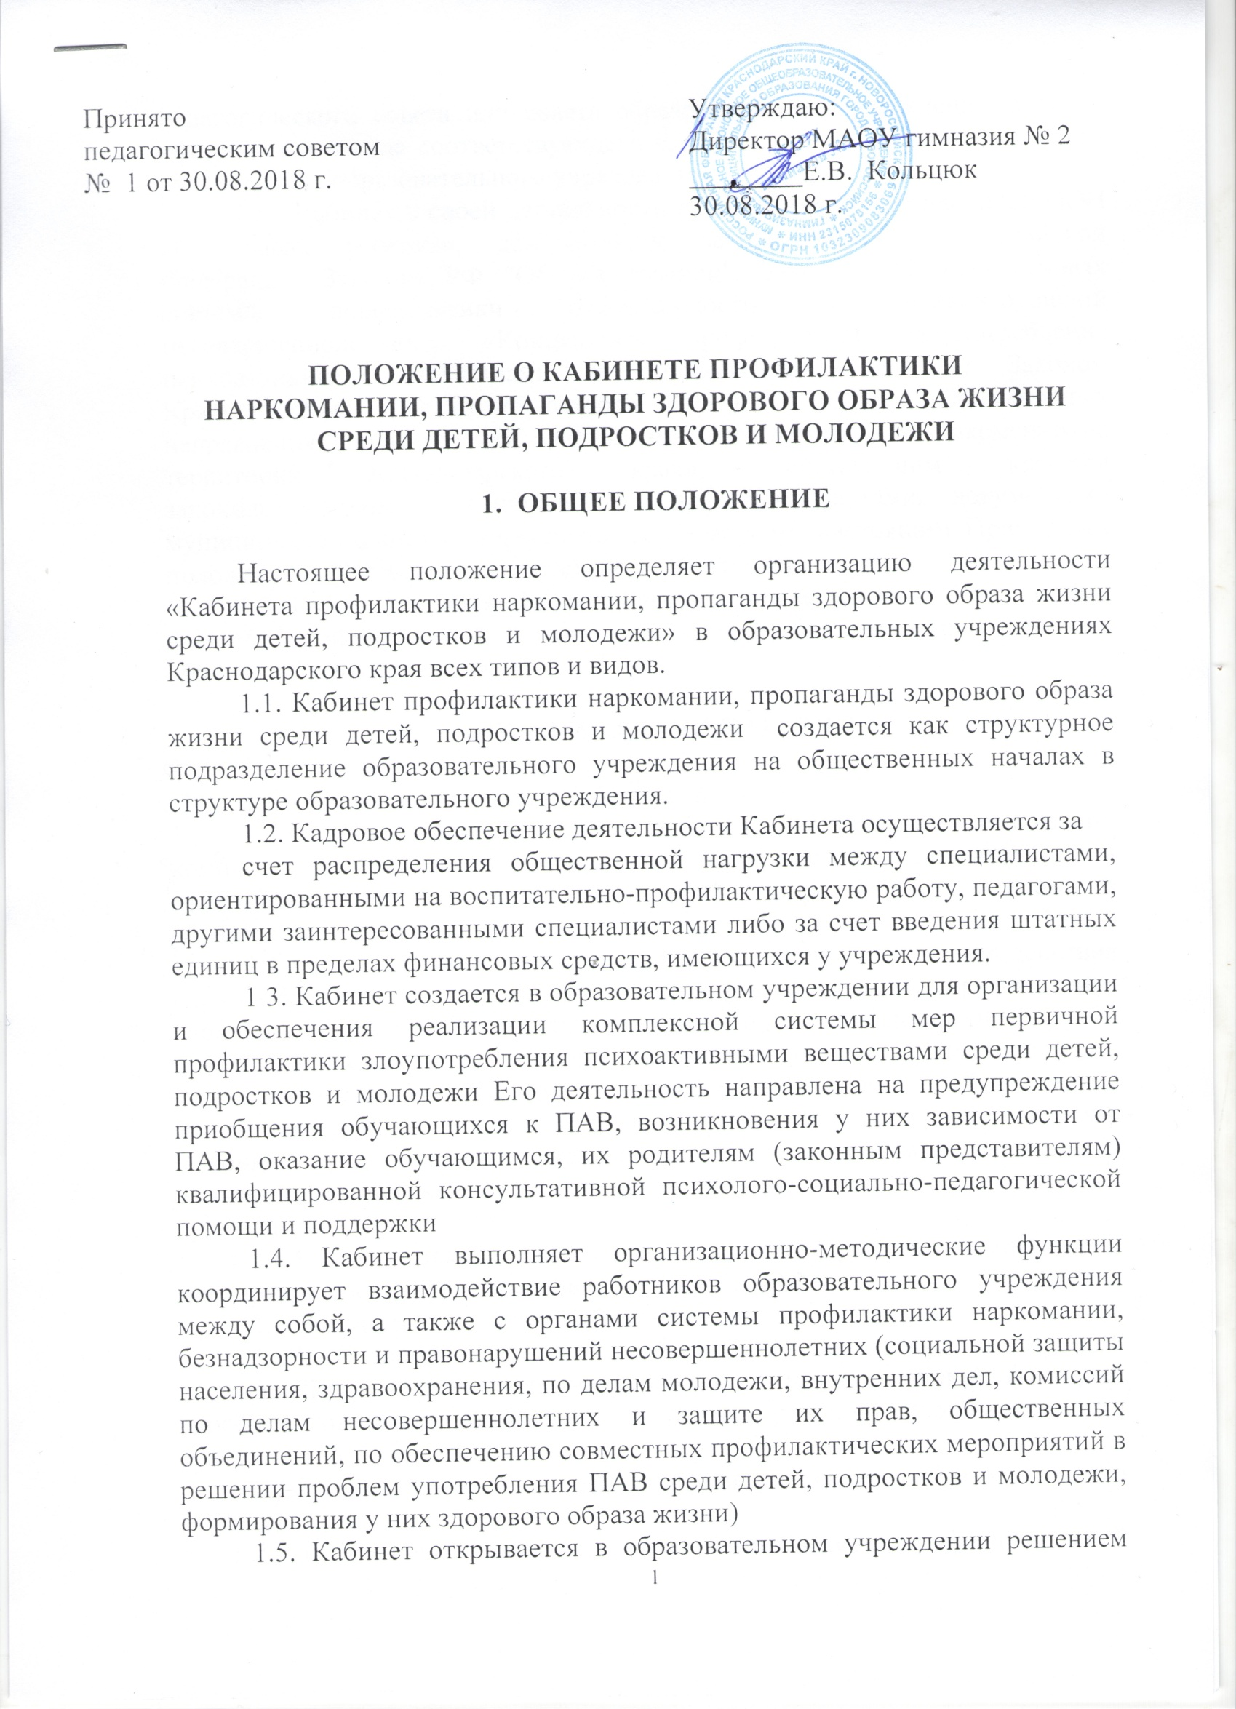

педагогического совета или совета образовательного учреждения, которое оформляется в виде соответствующего протокола и утверждается приказом руководителя образовательного учреждения
1.6. Кабинет в своей деятельности руководствуется Конвенцией ООН «О правах ребенка», действующим законодательством Российской Федерации. Законом РФ "Об образовании", Законом РФ «Об основах системы профилактики безнадзорности и правонарушений несовершеннолетних», «Концепцией профилактики злоупотребления психоактивными веществами в образовательной среде», Законом Краснодарского края от 25 октября 2005 г. № 937-КЗ «Об основных направлениях профилактики алкоголизма, наркомании и токсикомании на территории Краснодарского края», действующим краевым законодательством, муниципальными правовыми актами, документами муниципального органа управления образованием, настоящим Примерным положением, Уставом образовательного учреждения.
1.7. Кабинет не является юридическим лицом, все виды бюджетной и внебюджетной деятельности ведутся в соответствии с порядком работы в образовательном учреждении.

- ЦЕЛИ И ЗАДАЧИ КАБИНЕТА

2.1. Целями деятельности Кабинета являются:
2.1.1. Планирование, организация и обеспечение реализации комплексной системы мер первичной профилактики злоупотребления психоактивными веществами среди детей, подростков и молодежи в образовательном учреждении.
2.1.2. Организация межведомственного взаимодействия образовательного учреждения с органами системы профилактики наркомании, безнадзорности и правонарушений несовершеннолетних.
2.1.3. Оказание психолого-педагогической консультативной и диагностической и социально-правовой помощи обучающимся (воспитанникам), попавшим в социально опасное положение, их родителям, (законным представителям), а также педагогам по вопросам своевременного выявления и коррекции последствий злоупотребления ПАВ, организации профилактической работы.
2.1.4. Подготовка специалистов, способных проводить комплексные мероприятия по профилактике зависимости от ПАВ.
2.2. Задачи деятельности Кабинета:
2.2.1. Психолого-педагогический и социальный анализ ситуации сложившейся в образовательном учреждении (городе, районе), факторов, способствующих возникновению и распространению наркозависимости среди детей и подростков.
2.2.2. Просветительская работа среди участников образовательного процесса
2.2.3. Обучение педагогов технологиям проведения профилактической работы с обучающимися (воспитанниками), родителями (законными представителями) и общественностью.
2.2.4. Ведение информационно-образовательной антинаркотической работы.
2.2.5. Организация семинаров, «круглых столов», внедрение обучающих программ, тренингов по вопросам профилактики употребления ПАВ, формирования здорового образа жизни.
2.2.6. Внедрение в образовательное учреждение педагогических, психологических и воспитательных технологий, обеспечивающих развитие потребностей здорового образа жизни мотивации отказа от приема ПАВ, а также технологий раннего обнаружения случаев употребления ПАВ учащимися (воспитанниками).
2.2.7. Организация психолого-педагогического сопровождения обучающихся (воспитанников) по вопросам профилактики употребления ПАВ.
2.2.8. Проведение тренингов, направленных на развитие у учащихся (воспитанников) устойчивости к внешнему наркогенному давлению, преодоление внутреннего психологического дискомфорта, связанного с прекращением употребления ПАВ.
2.2.9. Формирование волонтерских групп профилактики употребления ПАВ, формирования здорового образа жизни из числа участников образовательного процесса.
2.2.10. Оказание консультативной помощи участникам образовательного процесса по вопросам профилактики употребления ПАВ, формирования здорового образа жизни.
3. ОРГАНИЗАЦИЯ ДЕЯТЕЛЬНОСТИ КАБИНЕТА
3.1 При создании Кабинета как структурного подразделения образовательного учреждения штатное расписание Кабинета формируется руководителем образовательного учреждения в пределах финансовых средств, имеющихся у учреждения.
Примерное штатное расписание Кабинета:
№ п/п | Наименование должности | Количество штатных единиц
1 | Руководитель (заведующий) Кабинетом | 1
2 | Специалисты кабинета:
 | - педагог-психолог | 0,5 или 1
 | - социальный педагог | 0,5 или 1
 | - медработник | 0,5 или 1
 | - педагог дополнительного образования | 0,5 или 1
 | - методист | 0,5 или 1
3 | Итого: | 3,5 или 6
Штат Кабинета формируется при условии финансирования штатных единиц. Количество штатных единиц, приведенных в п. 3.1. настоящего Примерного положения не является строго ограниченным и обусловливается потребностями образовательного учреждения в данной работе.
3.1 Наименование должностей специалистов, принимаемых на работу в Кабинет, должно осуществляться в соответствии с тарифно-квалификационными характеристиками по должностям, утвержденным действующим Российским законодательством.
3.1 При отсутствии фонда оплаты труда специалисты Кабинета работают на общественных началах, по собственному желанию в качестве волонтеров, при этом руководитель учреждения-работодателя может предусмотреть материальные поощрения (выплаты) специалистам за работу в Кабинете.
3.2. Кабинет работает в сотрудничестве с органами и учреждениями образования, здравоохранения, социальной защиты населения, комиссиями по делам несовершеннолетних и защите их прав, социальными работниками, органами наркоконтроля, правоохранительными органами, органами по делам молодежи, службами занятости населения, молодежными биржами труда, не запрещенными законом общественными и религиозными объединениями и организациями.
3.3. Прием учащихся специалистами Кабинета осуществляется по устному или письменному заявлению родителей (законных представителей) или самих учащихся, в том числе и анонимно.
3.4. В случае, если необходимы: организация дополнительного обследования учащегося, консультации и помощь специалистов, которых нет в штатном расписании Кабинета или когда в качестве волонтеров данные специалисты не работают в Кабинете, работники Кабинета направляют обучающегося, его родителей (законных представителей) в соответствующие муниципальные или краевые службы.
3.5. Оказание отдельных видов помощи, требующих наличие лицензии (разрешения) на право ведения деятельности, возможны только при наличии действующей лицензии (разрешения) на право ведения этой деятельности.
3.6. Оказание помощи обратившимся осуществляется с соблюдением норм действующего законодательства, принципа добровольности, а несовершеннолетним - с согласия родителей (законных представителей).
3.7. Обследования, проводимые специалистами Кабинета, протоколируются. На основании данных индивидуального обследования специалистами Кабинета составляются рекомендации по организации психолого-педагогического сопровождения обследуемого, оказанию ему помощи.
3.8. При Кабинете создается банк данных обо всех консультационных, лечебных, профилактических, реабилитационных муниципальных и краевых службах.
3.9. Родителям (законы представителям), по их требованию, сообщаются необходимые сведения и выдаются рекомендации для организации работы по психолого-педагогическому сопровождению ребенка.
3.10. Планирование, организационная работа, отчетная документация ведутся в соответствии с Федеральным положением об образовательном учреждении, в котором создан Кабинет, его Уставом, номенклатурой дел, инструкцией по делопроизводству. Документация по всем формам и направлениям деятельности Кабинета должна объективно отражать его работу и фиксировать все проводимые мероприятия. Документация хранится на бумажных и электронных носителях и является информацией для служебного пользования. Разглашение сведений, относящихся к обратившимся участникам образовательного процесса, третьим лицам запрещено и возможно только правоохранительным органам в случаях, предусмотренных действующим законодательством при наличии соответствующего официального запроса.
3.11. Номенклатура дел Кабинета:
- Положение о Кабинете;
- план работы Кабинета;
- график работы Кабинета;
- график работы специалистов;
- журнал регистрации обратившихся (форма ведения журнала - свободная, при этом обязательно фиксируются Ф.И.О., возраст обратившегося, проблема, с которой он обратился, дата, время обращения, Ф.И.О., должность специалиста, который осуществлял прием, принятые меры). Учитывая возможность анонимного обращения в Кабинет детей и их родителей, возможно ведение журнала учета анонимного консультирования по указанной форме.
- протоколы психолого-педагогических обследований
- рекомендации.
Журнал регистрации приема обратившихся, протоколы и рекомендации являются документами для служебного пользования. Их передача лицам, не работающим в Кабинете, кроме руководителя и заместителей руководителя образовательного учреждения и не предусмотренная настоящим Примерным положением - запрещена). Информация, заносимая в журнал и протоколы, является конфиденциальной, все лица, имеющие допуск к журналу и протоколам несут персональную ответственность за разглашение информации, находящейся в нем. Руководитель Кабинета обеспечивает условия хранения журнала, исключающие возможность его использования третьими лицами либо не по назначению.
Руководитель Кабинета предоставляет возможность ознакомления с Журналом, протоколами и другими документами Кабинета представителям контролирующих органов, в том числе муниципальных органов управления образованием, департамента образования и науки Краснодарского края, уполномоченным проводить инспекционные проверки.
3.12. Материально-техническое оснащение кабинета осуществляется в соответствии с Уставом образовательного учреждения. Примерное оборудование Кабинета:
1) Офисная мебель, используемая персоналом кабинета (шкафы, «стенка» для хранения книг и документации, столы, компьютерные столы).
2) Компьютерная и оргтехника (компьютер, принтер, мультимедийный проектор, экран для мультимедийного проектора и др.).
3) Аудио- и видеоаппаратура (музыкальный центр, телевизор, видеомагнитофон, DVD-проигрыватель, фотоаппарат, "видеокамера, аудио- и видеокассеты, видео и DVD-фильмы).
4) Научная, учебная и популярная литература, наглядная агитация, компьютерные и другие игры, игрушки и приложения, тесты, диагностические и тренинговые методики, пособия, по вопросам профилактики ПАВ, формирования здорового образа жизни, предназначенные для организации и проведения соответствующей профилактической работы.
5). Канцелярские принадлежности.

4. ОСНОВНЫЕ НАПРАВЛЕНИЯ ДЕЯТЕЛЬНОСТИ КАБИНЕТА

К основным направлениям деятельности Кабинета относятся:
4.1. Психолого-педагогическое помощь и просвещение.
4.2. Организационно-методическая и консультативная деятельность.
4.3. Профессиональное сопровождение - разработка комплексных личностно ориентированных программ для детей и подростков нуждаются в психолого-педагогическон, медико-социальной и правовой поддержке.
Координация деятельности с заинтересованными ведомствами по вопросам профилактики зависимости от психоактивных веществ среди детей и подростков.

5. УПРАВЛЕНИЕ КАБИНЕТОМ

5.1. Общее руководство работой Кабинета осуществляет руководитель образовательного учреждения или специально уполномоченное им лицо (как правило, заместитель по воспитательной работе).
5.2. Непосредственно руководит работой кабинета заведующий Кабинета. Заведующий Кабинета организует его работу и несет ответственность за результаты его деятельности, разрабатывает и представляет на утверждение руководителю образовательного учреждения план, графики работы, контролирует выполнение специалистами функциональных обязанностей.
5.3. Управление деятельностью Кабинета осуществляется в порядке, определенном Уставом образовательного учреждения, настоящим Примерным положением и, при необходимости, разработанными локальными актами и другими нормативными документами образовательного учреждения и органа управления образованием
5.4. Должностные обязанности и квалификационные требования к стажу и образованию специалистов Кабинета определяются руководителем образовательного учреждения в соответствии с действующим законодательством при приеме на работу специалиста. Специалисты, работающие в Кабинете на добровольной основе также должны соответствовать требованиям, предъявляемым действующим законодательством к организации определенной им должностными инструкциями (функциональными обязанностями, направлениями работы или поручениями) деятельности.
5.5. При формировании должностных обязанностей и квалификационных требований к специалистам Кабинета руководитель образовательного учреждения вправе пользоваться настоящим положением, другими нормативно-правовыми документами, не запрещенными действующим законодательством.

6. ДОПОЛНИТЕЛЬНЫЕ ПОЛОЖЕНИЯ

6.1. Настоящее положение является основой для разработки деятельности «Кабинета профилактики наркомании, пропаганды здорового образа жизни среди детей, подростков и молодежи» на местах.
6.2. Срок действия настоящего положения не ограничен.

